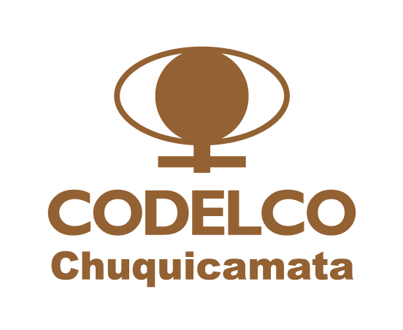

FORMULARIO INSCRIPCION

PROGRAMA ENSAYOS DE APTITUD
MINERAL DE COBRE
2002
DATOS DEL LABORATORIO PARTICIPANTE
Nombre de Empresa:

Laboratorio:
Dirección :

Código Postal:
Ciudad
País
R.U.T
Posee acreditación ISO 17025 | ---- Si ---- NO
Si la respuesta es sí, indique en que ensayos.
Nombre del Contacto (2 personas)
N°1 Titular.
N°2 Subrogante.
Teléfono / Celular
R.U.T o
DNI (Extranjeros)
Correo Electrónico
N°1 Titular.
N°2 Subrogante.
REQUISITOS DE PARTICIPACIÓN

Requisitos | Observación
- Laboratorios de ensayos nacional o extranjero, acreditado, no acreditado o en proceso de acreditación según ISO 17025.  - Entregar los resultados e información en los formatos definidos. | Una vez confirmada su inscripción, a partir del 07/07/2020 se empezará a distribuir las muestras correspondientes.

La participación no tiene costos para los Laboratorio inscritos.

FECHA LIMITE INCRIPCION: 17/07/2020

NOMBRE y FIRMA : FECHA : ____________
Responsable Laboratorio año / mes / día

